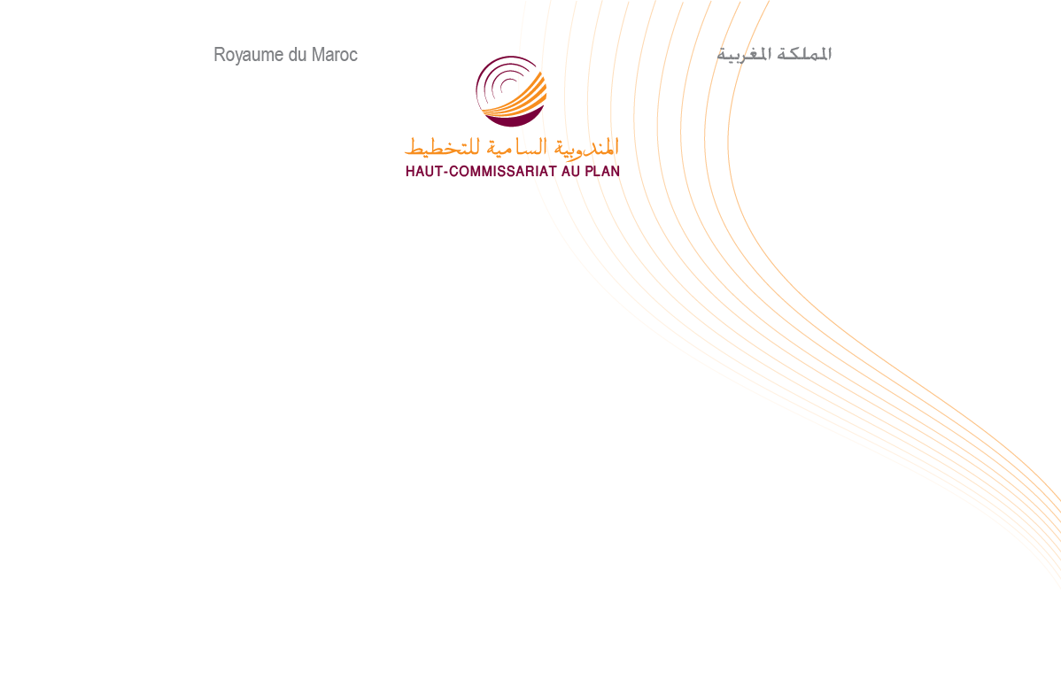

Secrétariat Général

الكتابـة العـامـة

Communiqué de presse

A l’occasion de la journée internationale de la femme 2013

Avec un effectif de 16,5 millions, les femmes représentent en 2012 un peu plus de la moitié de la population du Maroc (50,9%). Si pour les moins de 15 ans, près de la moitié sont de sexe féminin (48,9%), cette part passe à 52,9% parmi les 60 ans et plus.

Les femmes vivent plus longtemps que les hommes, leur espérance de vie à la naissance est de près de 76 ans en 2010 (contre 66,4 ans en 1987), soit 1,8 année de plus que celle des hommes. Ceci s’explique par l’amélioration des conditions de vie matérialisée par la baisse de la mortalité, surtout infantile, et par une fécondité de plus en plus réduite.

En effet, les décès pour 1000 naissances féminines avant le premier anniversaire ont décliné de 70 à 27 entre 1987 et 2010, et ceux des garçons de 81 à 33 durant la même période.

Pour ce qui est de la fécondité, celle-ci est passée de 4,5 enfants par femme en 1987 à 2,2 enfants en 2010. Cette baisse a été plus vigoureuse en milieu rural où l’indice de fécondité a chuté de 5,8 enfants à 2,7 enfants (de 2,8 à 1,8 en milieu urbain) durant la même période.

L’un des facteurs qui expliquent cette tendance est le recul de l’âge d’entrée en première union des femmes. En effet, le mariage précoce (parmi les 15-19 ans) qui concernait 20% des filles en 1982 ne concerne plus que 9% en 2010. Chez les 20-24 ans, près de 60% étaient mariées en 1982 contre 38% en 2010. Durant cette période l’âge moyen au premier mariage féminin est passé de 22,2 ans en 1982 à 26,6 ans en 2010.

Cette tendance n’est pas étrangère à l’évolution qu’a connue la scolarisation des filles et leur alphabétisation. Durant la décennie 2000, le taux de scolarisation des filles rurales âgées de 6 à 11 ans est passé de 70% à 92%, et le taux d’alphabétisation des femmes rurales, tout en restant faible, a, tout de même, presque triplé entre 1994 et 2009 passant de 10,9% à 31%.

Malgré ces progrès, la situation de la femme reste encore précaire. Outre l’analphabétisme, leur accès au marché de travail reste limité puisqu’elles ne représentent qu’un peu plus du quart de la population active. De plus, leur taux de chômage demeure supérieur à celui des hommes (9,9% contre 8,7% en 2012).

La plus grande longévité des femmes, outre l’écart d’âges au mariage entre les hommes et les femmes, les amène, par ailleurs, à terminer, parfois, seules leur vie et à devoir prendre en charge leur famille. Elles sont une sur cinq à avoir le statut de chef de ménage en 2011, contre 15% en 1994. Ces femmes vivent seules à concurrence de 22% et sont pour 54% veuves et 74% inactives.

Mieux appréhender les différentes facettes de la situation de la femme, telle est l’une des préoccupations centrales du HCP ; la dimension genre faisant partie intégrante de toutes les enquêtes et études réalisées par ce département. Des enquêtes spécifiques à la fois quantitatives et qualitatives ont permis de sortir de l’ombre certaines réalités dont, notamment, l’incidence des différentes formes de violence à l’égard de femmes (psychologiques, physiques, sexuelles, etc.) dans les différents cadres de vie (foyer, travail, lieux publics, etc.), et l’emploi du temps des femmes qui révèlera le niveau de leur contribution effective à la création de la richesse nationale en prenant, notamment, en considération le travail non marchand. Les résultats de cette étude seront publiés incessamment.

Il convient de rappeler également que le HCP publie, chaque année, le 10 octobre, à l’occasion de la journée nationale de la femme, un recueil d’indicateurs et de données statistiques sur la femme se rapportant à des aspects aussi variés que la démographie, l’éducation, l’activité, ou encore la pauvreté.

Jamal Bourchachen
Secrétaire Général

